**Eclipse集成Android NDK说明**

目录

**Eclipse集成Android NDK说明** 1

2 为什么要用NDK？ 2

3 为什么要集成？ 2

4 怎样操作？ 2

4.1 预备条件 2

4.1.1 Cygwin 2

4.1.2 Eclipse 2

4.1.3 Eclipse CDT 3

4.1.4 Android SDK 3

4.1.5 Android NDK 3

4.2 开始集成 3

4.2.1 新建工程 3

4.2.2 工程属性 4

# 为什么要用NDK？

以下内容引用自《Pro Android Games》

Some Java developers simply dismiss other languages, especially procedural languages like C. I believe

that you should embrace the elegant object oriented features of Java and the raw power of C and there is

nothing you cannot do in the gaming world.

翻译过来就是：一些Java开发者摒弃了像C一类的过程化语言，但是要知道美女和野兽的结合是最完美的。

相比起Android的开源项目而言，C世界已经积累了很多可供复用的开源项目（包括很多著名的游戏如Quake、DOOM），在执行效率上涉及到大量数学运算的部分也可以考虑由C完成。

# 为什么要集成？

首先考虑一下为什么不集成？

一般来说，集成可以带来快捷，当然，如同IDE一样，集成会让你的脑子退化，好处就是你可以挤出更多的时间去YY。

# 怎样操作？

## 预备条件

### Cygwin

如果你工作在Windows环境而又不想使用linux环境，可以安装cygwin（<http://www.cygwin.com/> ），为了使用gcc注意cygwin的必选安装包在devel目录下：**binutils，gcc，make**。

Cygwin的更多细节可以从网上获取。

总之，安装完成以后，运行cygwin的快捷方式，在控制台输入命令 gcc和make，有合理的反馈即可（不是SB的command not found），证明你就可以在伪造的linux下开始造人计划了。

我在cygwin里面加了个环境变量，你也可以考虑加一下，后面方便（写你自己的目录哦）：

ANDROID_NDK_ROOT=/cygdrive/e/software/android/android-ndk-r4

export ANDROID_NDK_ROOT

### Eclipse

我用的是Galileo版，你的呢？

### Eclipse CDT

CDT，就是Eclipse的C/C++环境，在线安装地址 <http://download.eclipse.org/tools/cdt/releases/galileo> 。

其实我运行一个NDK的例子工程后发现，CDT并不是必须的，不过至少安装CDT后并没有什么坏处，在以后你想尝试QT之类的东东的时候，可以免去这个安装步骤。

### Android SDK

主题不是NDK么，为什么要SDK？

NDK是core（音：靠），SDK是壳，或者说SDK给NDK喂草，NDK挤出的是奶。

### Android NDK

我下载的是<http://dl.google.com/android/ndk/android-ndk-r4-windows.zip>最新的版本，下载完解压到一个目录即可，我的是E:\software\android\android-ndk-r4。

以上步骤中，略麻烦的就是cygwin的安装，没有经验的估计要辗转几次。

## 开始集成

### 新建工程

运行Eclipse，新建一个android project，取名hello-jni（或者你喜欢的其他比如fxxk-jni也行）。

工程代码就从你的NDK/samples/hello-jni拷贝一份即可，记得拷贝jni那个目录，最终的目录结构如图。

Libs目录一会会自动创建，现在木有也没关系。

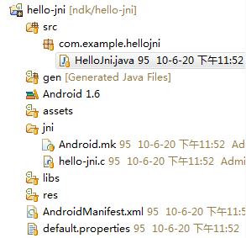

如果你现在运行这个工程，就会在android控制台看到如下错误：

java.lang.UnsatisfiedLinkError: Library hello-jni not found

因为你还没有造出那个libhello-jni.so出来。

### 工程属性

打开hello-jni工程属性，选择builder，选择program，点OK

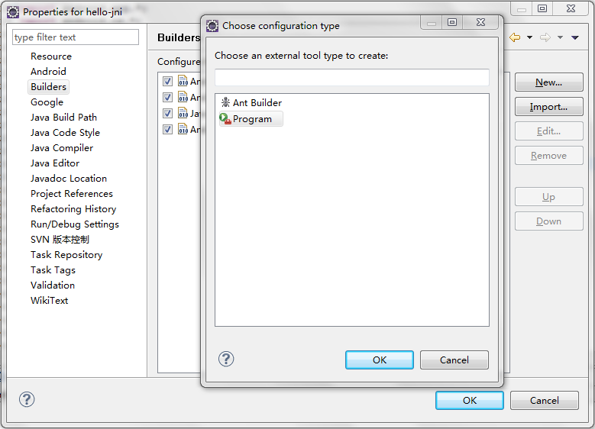

配置如下，名字随便取一个，location和working directory要和你的cygwin目录一致，arguments要和你的工程目录一致。

我的arguments是：--login -c "cd /cygdrive/e/workspace/hello-jni && $ANDROID_NDK_ROOT/ndk-build"

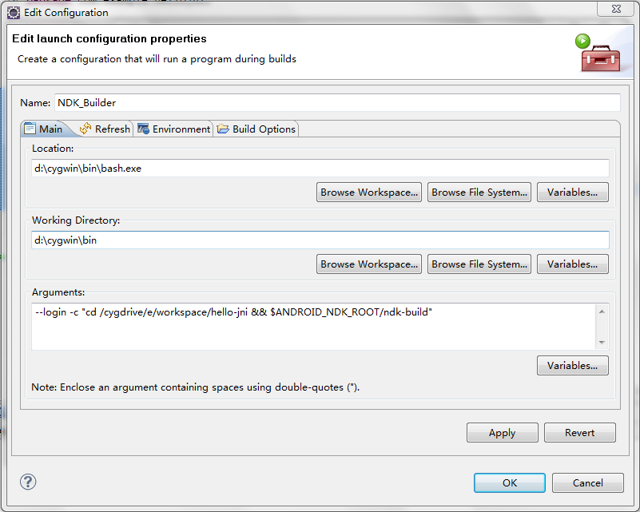

上面的图片应该看得清吧，然后勾选其他配置如下

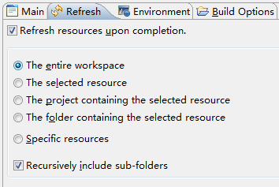

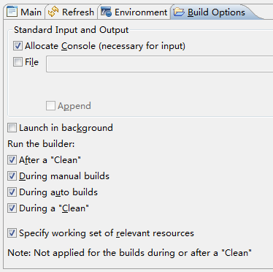

注意在勾选Specify working set of relevant resources时指定资源选择你的工程的jni目录即可。

当以上步骤都正确配置无误，保存配置后应该就会自动编译jni目录下的C相关代码并输出相应的.so库文件到工程的libs目录下，libs目录会自动创建。

编译时控制台输出类似如下：

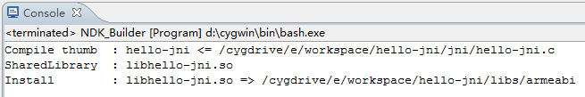

再运行工程，结果正确。

以后修改了C代码，保存后也会自动触发编译，省时省力。

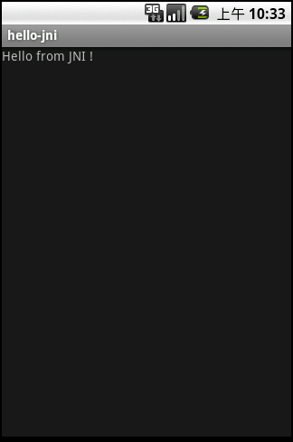

[Java培训](http://java.itcast.cn/)专家—传智播客[http://java.itcast.cn](http://java.itcast.cn/)